Онлайн-встреча с учащимися 11-х классов по подготовке к ГИА

11 класс – непростое время в жизни современного молодого человека.
Основная цель ребят, заканчивающих 11 класс – успешная сдача ЕГЭ и поступление в вуз.
23 декабря 2021 года в рамках информационно-разъяснительной работы по подготовке к экзаменам в Юго-Восточном образовательном округе на платформе Zoom состоялась онлайн-встреча с учащимися 11-х классов.
В ходе встречи с особенностями проведения государственной итоговой аттестации в 2021 году частников познакомила консультант отдела организации образования Юго-Восточного управления С.Н. Уколова.
Те выпускники, которые не планируют поступление в вузы, будут сдать государственный выпускной экзамен (ГВЭ) всего по двум предметам — русскому языку и математике. Пройдет он в конце мая 2021 года.
Планирующим поступление в вузы для получения аттестата достаточно сдать Единый государственный экзамен по русскому языку, а также по тем предметам, которые будут необходимы для поступления, при этом ЕГЭ по математике базового уровня в текущем году отменен.
Основной период ЕГЭ в 2021 года состоится ориентировочно в период с 31 мая по 2 июля.
Остается обязательным для написания и итоговое сочинение. Оно состоится в апреле. Одиннадцатиклассникам напомнили, что данная работа является допуском к ЕГЭ.
Также было обращено внимание на изменения в порядке приема в вузы и на то, что необходимо ответственно готовиться - тогда высокий результат гарантирован.
Были даны рекомендации активного использования «Навигатора ГИА».
Кроме того, будущих выпускников предупредили о том, что лучше не нарушать правила и полностью надеяться только на свои знания.
Также С.Н. Уколова подчеркнула, что при проведении ЕГЭ будут учтены все рекомендованные Роспотребнадзором меры эпидемиологической безопасности.

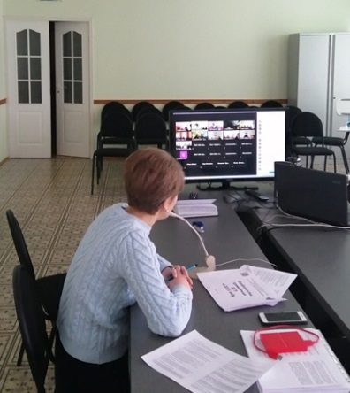 | 